学院毕业审核操作与查询：
登录新版教务系统（点击右上角头像切换到辅导员/教学办角色）——毕业管理——毕业资格审核——主修专业毕业/学位审核——（右上角）批量/单个审核。学生提交反馈意见后，可查看学生核查结果。点击学号可查询学生具体课程修读详情。
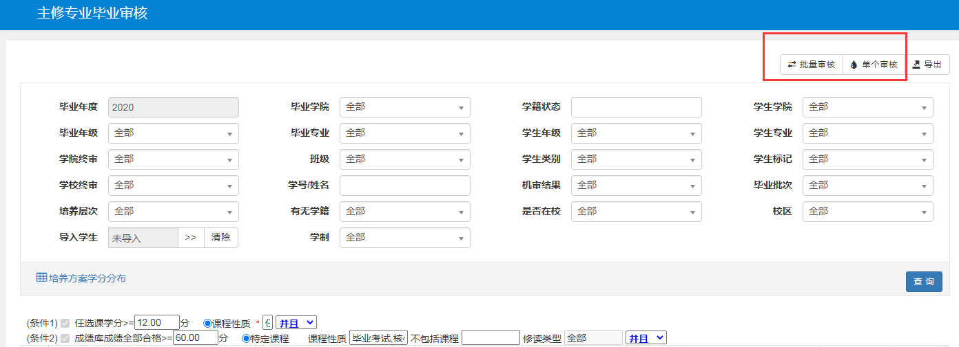
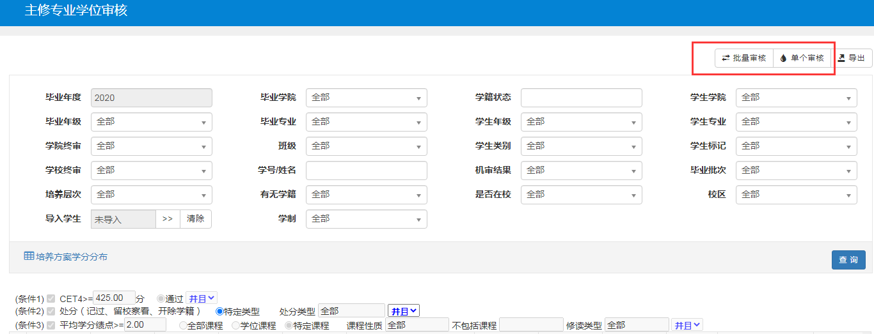
- 学生查询毕业审核结果：
学生登录新版教务系统——信息查询——毕业审核结果核查，可在意见反馈栏填写反馈意见并提交，学院、教务处进一步审核。如因课程调整导致不及格门次或绩点有误，请参照教务处官网办事指南线上提交课程作废申请，课程代码相同的课程最高分覆盖，不需申请作废。
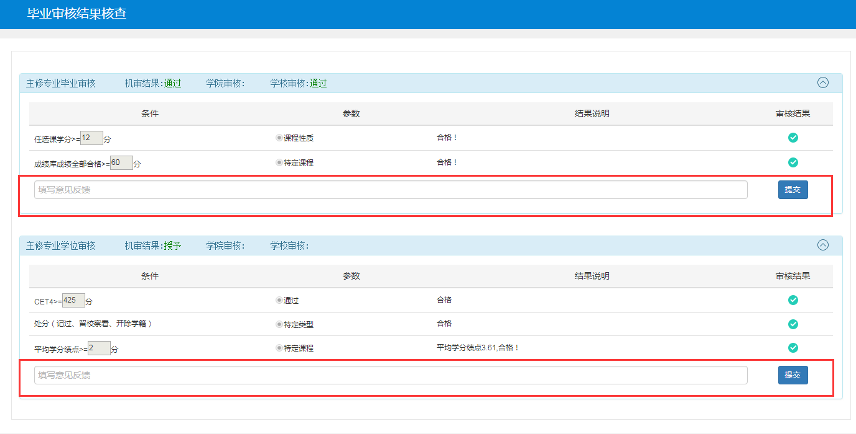
具体成绩、绩点信息可在信息查询——学生成绩查询、学业情况查询、成绩总表打印等进行查看。

